using System;

namespace Word3

{

class Program

{

// Для входного массива строк src вернуть

// массив строк, длина которых не больше 3

static string[] Func(string[] src)

{

// Результирующий массив строк

string[] res;

// Размер результирующего массива

int size;

// Определяем количество подходящих строк для результирующего массива

size = 0;

foreach (string v in src)

{

if (v.Length <= 3)

++size;

}

// Результат пуст?

if (size == 0)

return null;

// Создаем результирующий массив

res = new string[size];

// Копируем в него соответствующие строки

size = 0;

foreach (string v in src)

{

if (v.Length <= 3)

res[size++] = v;

}

return res;

}

// Информация о задании

private readonly static string info =

"Написать программу, которая из имеющегося массива строк формирует\n" +

"новый массив из строк, длина которых меньше, либо равна 3 символам.\n" +

"Первоначальный массив ввести с клавиатуры с предварительным заданием\n" +

"количества слов исходного массива\n";

static void Main()

{

// Размер исходного массива

int size;

// Исходный массив строк

string[] src;

// Результирующий массив строк

string[] res;

// Строка ввода

string str;

// Печать информации о задании

Console.WriteLine(info);

// Вводим и контролируем размер исходного массива

for (;;)

{

// Приглашение для ввода

Console.Write("Размер исходного массива: ");

if ((str = Console.ReadLine()).TrimEnd() == "")

{

Console.WriteLine("Размер не введен");

continue;

}

if (!Int32.TryParse(str, out size))

{

Console.WriteLine("Размер ошибочен");

continue;

}

if (size >= 1 && size <= 20)

break;

Console.WriteLine("Размер не в диапазоне [1...20]");

}

// Создаем исходный массив

src = new string[size];

// Вводим непустые строки с удаленными

// хвостовыми пустыми символами

Console.WriteLine("");

for (int i = 0; i < size; ++i)

{

for (;;)

{

Console.Write(String.Format("[{0,2}] = ", i));

if ((str = Console.ReadLine()).TrimEnd() != "")

break;

Console.WriteLine("Строка не введена");

}

src[i] = str;

}

// Выполним исходное задание

res = Func(src);

// Печатаем результат

if (res == null)

Console.WriteLine("\nРезультирующий массив пуст");

else

{

Console.WriteLine("\nРезультирующий массив:\n");

foreach (string v in res)

Console.WriteLine(v);

}

// Пауза перед завершением работы

Console.Write("\nДля завершения работы нажмите любую клавишу...");

Console.ReadKey();

}

}

}

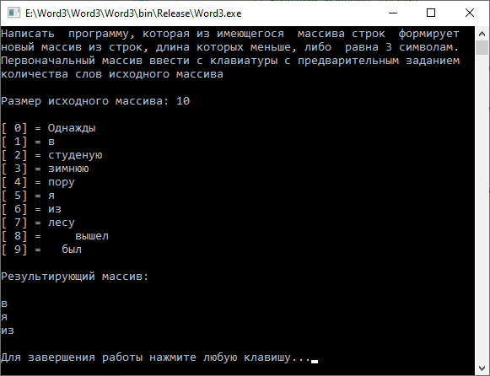

Рисунок 1 – Создание не пустого результирующего массива

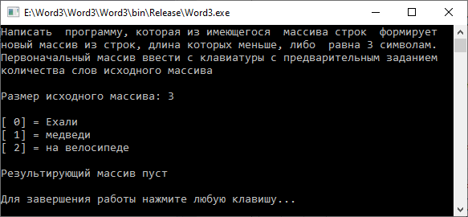

Рисунок 2 – Создание пустого результирующего массива

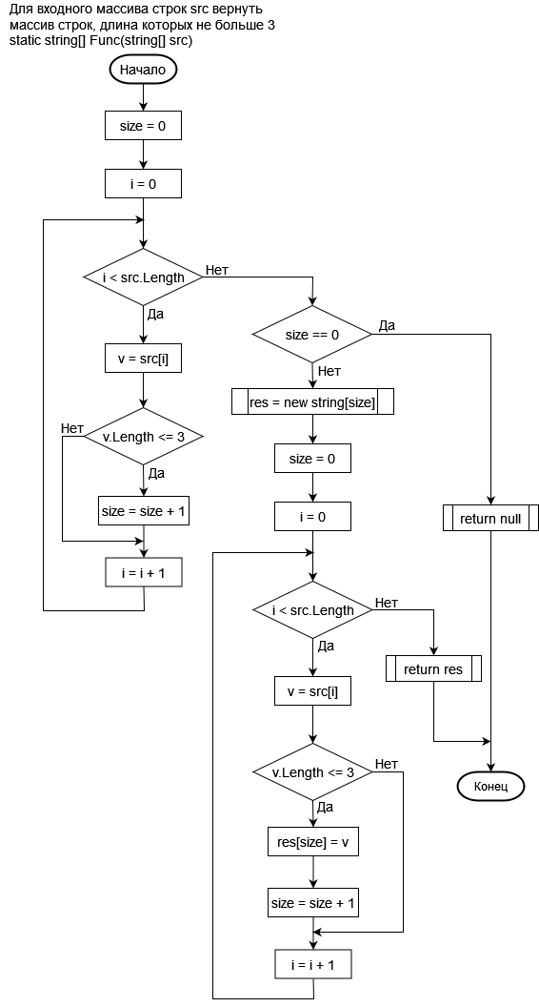

Рисунок 3 – Блок-схема заданного метода